RECOPILATORIO DE FRUTAS Y VERDURAS DE TEMPORADA, REALIZADO POR LOS ALUMNOS DEL PROYECTO: AVANZANDO EN LA INCLUSIÓN | INFORMACION NUTRICIONAL | RECETA
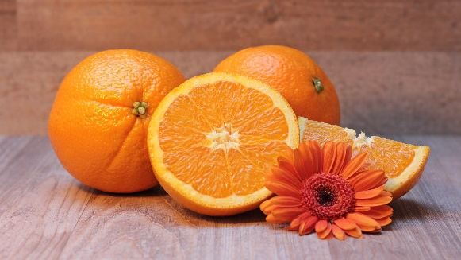 | Energía. 258 kj  62 kcal  Proteína 1,23g  Grasa 0,16g  Grasa Saturada 0,02g  Grasa Poliinsaturada 0,033g  Grasa Monoinsaturada 0,03g  Colesterol 0mg  Carbohidratos 15,39g  Fibra 3,1g  Azúcar 12,25g  Sodio 0mg  Potasio 237mg  La naranja es buena fuente de ácido fólico, vitamina A, B1, B2 y una importante fuente de minerales como el potasio. Definitivamente, la naranja es de esas frutas que no pueden faltar en tu dieta. | https://sevilla.abc.es/gurme/recetas/sevi-gelatina-de-naranja-con-mandarinas-201509170800_noticia.html  https://sevilla.abc.es/gurme/recetas/sevi-dorada-con-calabacines-en-salsa-de-naranja-201509051130_noticia.html
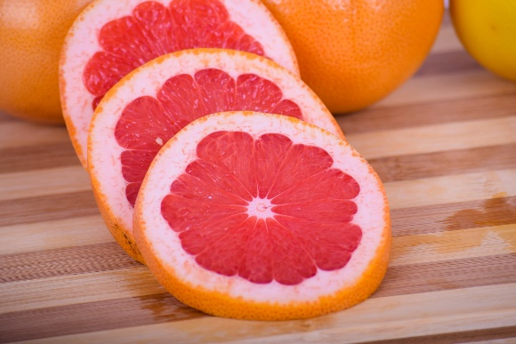 | Cada 100g de porción comestible  Calorías 37 Kcal  Proteinas 1 g  Grasas Totales 0 g  Saturadas 0 g  Insaturadas 0 g  Trans 0 g  Carbohidratos 7 g  Azucares Simples 7 g  Fibra 2 g  Sodio 1 mg  Aporta pocas calorías, una gran cantidad de agua (lo que facilita la hidratación del cuerpo), fibra, azúcares, antioxidantes, vitaminas y minerales. Dentro de las frutas, el pomelo pertenece al grupo de los de color amarillo/naranja. | https://cookpad.com/es/recetas/5507022-budin-de-pomelo-y-arandanos-saludable-super-esponjoso-sin-harina-y-muy-rico  https://dulcesdiabeticos.com/mousse-de-pomelo-sin-azucar/
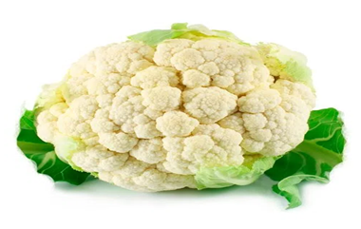 | Composición nutricional por 100 grs.  Composición Cantidad (gr) CDR(%)  Kcalorías 27.52 1.4%  Carbohidratos 0 0%  Proteínas 2.44 5.1%  Fibra 2.92 9.7%  Grasas 0.28 0.5%  Es una gran fuente de vitamina C, fibra, ácido fólico, magnesio, potasio y calcio, y cuenta también con propiedades antioxidantes que ayudan a reducir el riesgo de padecer enfermedades cardiovasculares. | https://www.elsaberculinario.com/2020/04/pizza-base-coliflor-avena-queso.html  https://www.recetasgratis.net/receta-de-coliflor-asada-74186.html
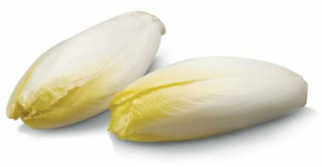 | INFORMACIÓN NUTRICIONAL  Porción: ¾ taza (80g) Porciones por envase:  Energía (Kcal) 17 14  Proteínas (g) 1,3 1,0  Grasa total (g) 0,2 0,2  La endivia es una hortaliza de bajo aporte calórico. Además de ser un alimento ligero y refrescante, su consumo es muy importante en mujeres en edad fértil y embarazadas. | https://www.vitonica.com/recetas-saludables/envidias-al-microondas-salsa-yogur-frutos-secos-receta-saludable-ligera-para-tomar-caliente-fria  https://aligerando.com/recipes/endibias-con-salmon-y-sesamo/
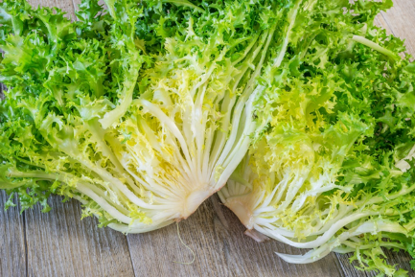 | Valor nutricional (por cada 100 gramos):  Calorías: 24 kcal  Proteínas: 1,5 gr  Grasas: 0,3 gr  Hidratos de carbono: 3 gr  Fibra: 1,6 gr  Calcio: 67 mg  Hierro: 1,3 mg  Magnesio: 13 mg  Potasio: 387 mg  Fósforo: 40 mg  Minerales, destacando su contenido en potasio, magnesio, calcio, hierro y zinc. Son destacadas la Vitamina C por su gran poder antioxidante y la pro vitamina A. También encontramos vitamina B1, B2 y vitamina K. Su contenido en folatos en proporción valorable aumenta sus propiedades. | http://www.elhornodelucia.es/escarola-con-granada-y-pavo/  https://www.directoalpaladar.com/recetario/cinco-recetas-originales-escarola-reina-ensaladas-invierno-que-esta-plena-temporada
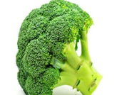 | Calorías 38  Proteínas 4,4 g.  Grasa Total 0,9 g.  Carbohidratos 1,8 g.  Fibra 2,6 g.  Calcio 56 mg.  Hierro 1,7 mg.  Magnesio 22 mg.  Zinc 0,6 mg.  Sodio 8 mg  Potasio 370 mg  Fósforo 87 mg  Vitamina C 87 mg.  Vitamina E 1,3 mg.  Una ración de 200 gramos de brócoli cubre sobradamente las necesidades diarias de vitamina C que un adulto necesita, además de aportarnos ácido fólico y vitamina A. Por todo ello, la OMS recomienda su consumo. | https://www.directoalpaladar.com/recetario/17-recetas-saludables-brocoli-para-restar-calorias-sumar-fibra-a-tus-platos  https://www.lavanguardia.com/comer/recetas/20200627/7239/tallarines-brocoli.html
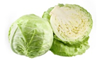 | Calorías: 25 kcal  Grasas totales: 0,1 g  Grasas totales: 0,1 g  Sodio: 18 mg  Potasio: 170 mg  Hidratos de carbono: 6 g  Fibra alimentaria: 2,5 g  Azúcares: 3,2 g  Proteínas: 1,3 g  Vitamina C: 36,6 mg  Calcio: 40 mg  Hierro: 0,5 mg  Vitamina B6: 0,1 mg  Magnesio: 12 mg  Cuida del sistema digestivo  Combate la anemia  Fortalece los huesos  Cuidan nuestra piel  Salvo si se padece hipotiroidismo, es aconsejable consumir crucíferas crudas o ligeramente cocidas dos o tres veces por semana para aprovechar al máximo todos sus beneficios. Además, todas las coles son depurativas y remineralizantes por lo que la OMS recomienda su consumo. | https://www.lavanguardia.com/comer/recetas/20201007/33664/cuscus-col-gambas-receta-exquisita.html  https://www.youtube.com/watch?v=0FskvbDLjJY
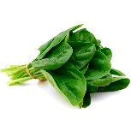 | Energía (kcal) 22,08.  Proteínas (g) 2,52.  Grasa (g) 0,50.  Hidratos de carbono (g) 2,00.  Colesterol (mg) - na.  Fibra (g) 1,84.  Las espinacas están compuestas en su mayoría por agua. Su contenido de hidratos de carbono y grasas es muy bajo. | https://www.pequerecetas.com/receta/espinacas-a-la-crema/  https://www.pequerecetas.com/receta/espinacas-con-garbanzos/
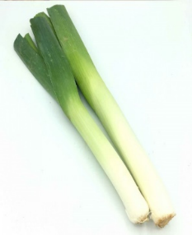 | Calorías: 24 kcal  Proteínas: 1,6 g  Fibra: 2,8 g  Hidratos de carbono: 3,7 g  Calcio: 31 mg  Hierro: 0,9 mg  Potasio: 256 mg  Vitamina C: 18 mg  El agua es el componente mayoritario de este alimento. Además, es fuente de fibra y de algunas vitaminas (folatos, vitamina C, A y B6) | https://okdiario.com/recetas/3-recetas-saludables-deliciosas  https://okdiario.com/recetas/3-recetas-saludables-deliciosas-puerros-6195375-puerros-6195375
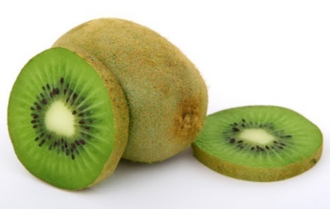 | 0 miligramos de colesterol  0,52 gramos de grasa.  100 gramos de Kiwi contienen 61 calorias, el 3% del total diario necesario.  100 gramos de Kiwi contiene 14,7 gramos de carbohidratos, 3,0 gramos de fibra, 1,14 gramos de proteína, 3 miligramos de sodio, y 83,07 gramos de agua  Es buena fuente de fibra, ideal para personas que sufren de estreñimiento. Además, tiene propiedades rejuvenecedoras gracias a su poder antioxidante. | https://blog.zespri.eu/es/receta-bizcocho-saludable/  https://www.cocinarico.es/receta/ensalada-de-kiwi-y-gambas?diaporama=9290
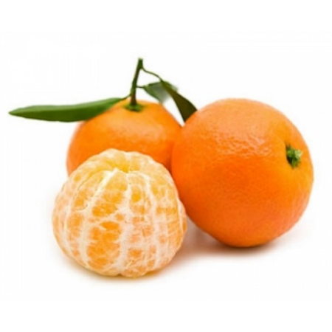 | Calorías: 42 kcal  Grasas totales: 0 g  Colesterol: 0 mg  Fibra: 2 g  Vitamina C: 50 mg  Calcio: 36 mg  Hidratos de carbono: 8,6 mg  Aporta pocas calorías, una gran cantidad de agua (lo que facilita la hidratación de nuestro cuerpo), fibras, azúcares, antioxidantes, vitamina y minerales. | https://cookpad.com/es/buscar/mandarinas  https://hoycomemossano.com/2019/02/mousse-ligera-de-mandarina-sin-azucar.html

